Groupe EF3

RENDU 1 "Analyse/Qualité" : Analyse fonctionnelle

L'application Lite+ est une application de gestion de projet ou de collaboration en ligne, avec plusieurs fonctionnalités importantes telles que l'utilisation de cartes, la gestion des membres d'un projet, des tâches et des projets, ainsi que des tableaux et des jointures.
Pour cette application, nous devons implémenter les fonctionnalités principales suivantes :
• Liste de cartes :
o gérer les listes de cartes,
o créer une liste de cartes,
o donner un titre à la liste,
• Cartes :

o ajouter une carte à une liste,
o supprimer une carte, supprimer une liste
o renseigner une carte : titre, description, date début, date limite, ….
o Changer le statue d’une carte (En cours, Réalisée)

• Membres :
o ajouter un membre à une carte (il pourrait y avoir différents types de membres avec différentes permissions…)

• Jointure entre tâches :
o Un plus de l’original

Diagramme pieuvre de l’application Lite+ :
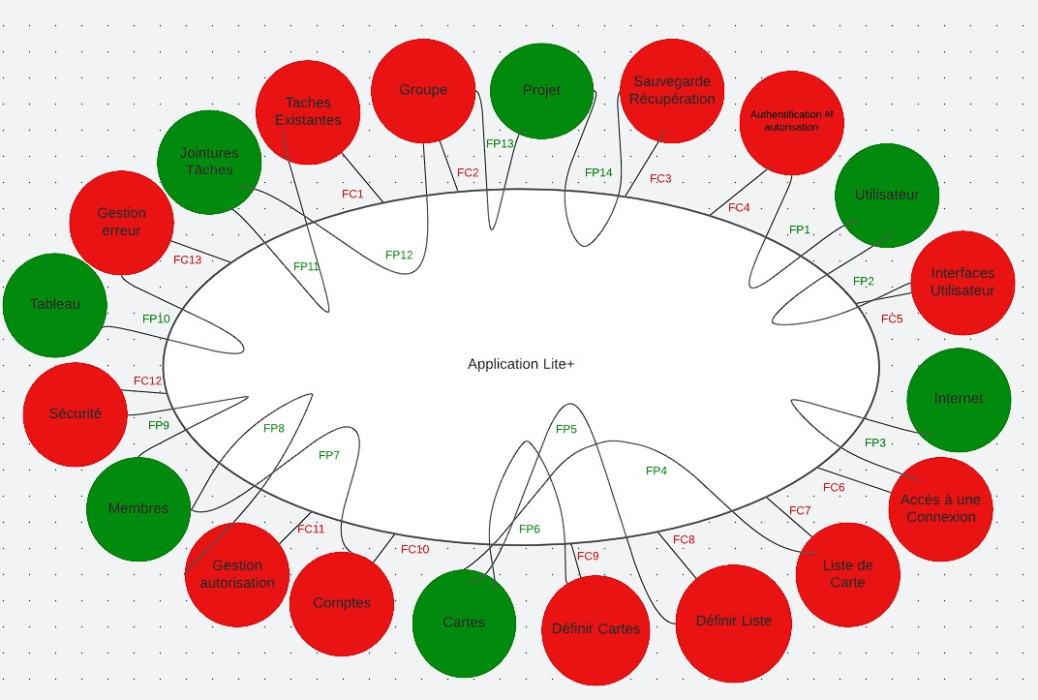

Tableau fonctionnel de l’application Lite+ :

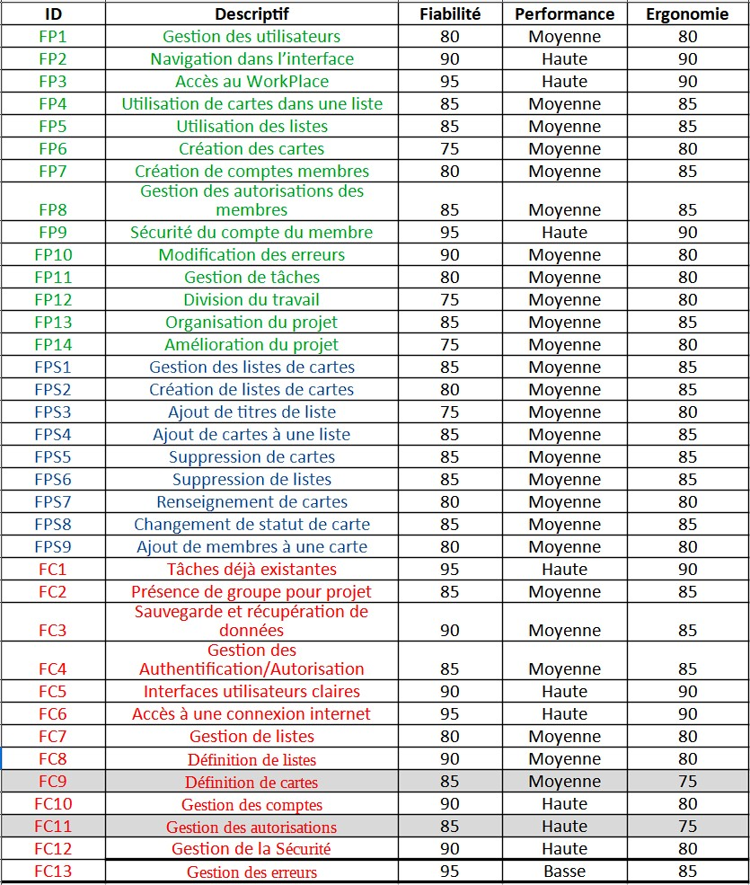

Diagramme technique de l’application Lite+ :

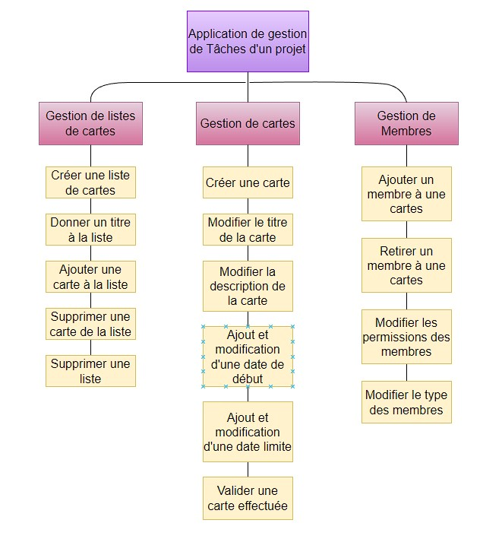

Dictionnaire de données de l’application Lite+ :

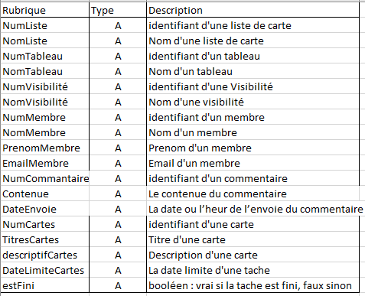

MCD de l’application Lite+ :
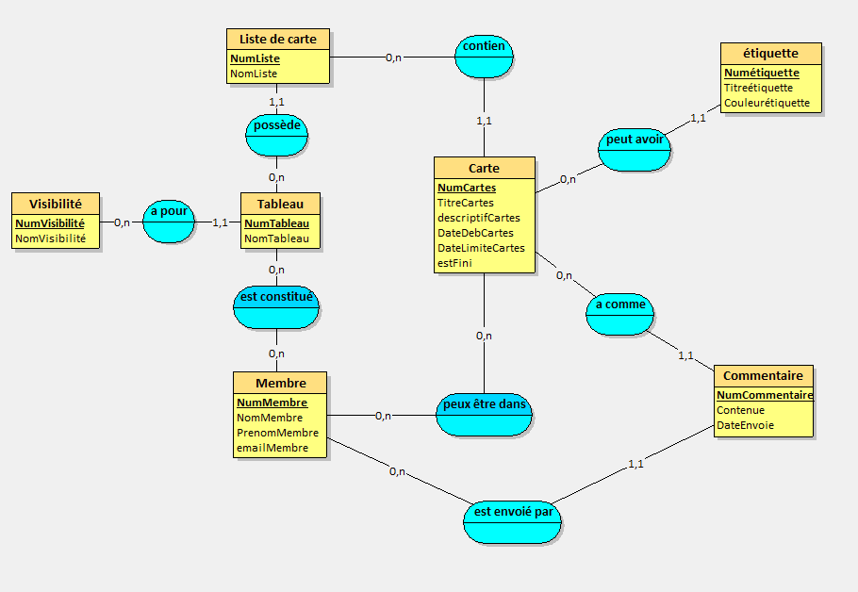
SR de l’application Lite+ :
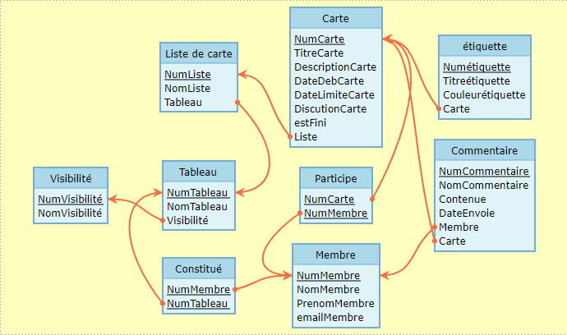
Scénario de l’application Trello Lite + :

Lorsqu’un utilisateur de Trello Lite+ veut créer un tableau avec comme nom ‘Réunion avec les collègues’ par exemple. Il doit appuyer sur le bouton ‘Créer’ puis sélectionner ‘Tableau’.
S’en suit une page de paramétrage du tableau avec le nom, les membres qu’il doit inclure dedans, la visibilité du tableau (public, privée ou uniquement les membres) et pour valider, appuyer sur ‘Valider’.
L’utilisateur a la possibilité d’ajouter des membres après la création du tableau.
À l’intérieur du tableau, l’utilisateur peut ajouter des listes qui auront un nom pour les distingué et dans lesquelles il peut ajouter des cartes qui représenterons des choses à faire.
Une liste peut être dite ‘Fini’ c’est à dire que le nom de la liste seras ‘Fini’ et sera de couleur verte pour la différencier des autres.
L’utilisateur peut partager le tableau en cliquant sur le bouton ‘Partager’, modifier les paramètres en cliquant sur le bouton ‘Paramètres’ et le mettre en favoris en cliquant sur le bouton.

